## 4.物质的检验、鉴别、简单实验方案的设计与评价

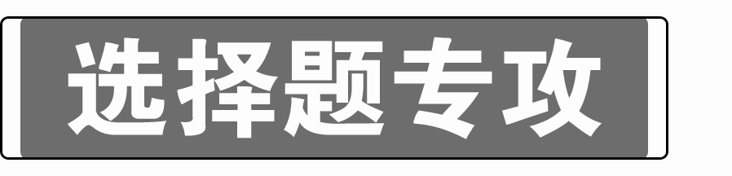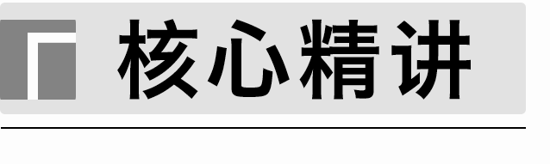

1．常见气体的检验

|  |  |
| --- | --- |
| 气体 | 检验方法或思路 |
| O2 | 使带火星的木条复燃 |
| NO | 在空气中立即变成红棕色 |
| CO | 点燃时火焰呈淡蓝色，燃烧产物可使澄清石灰水变浑浊；或将气体通过灼热的CuO，CuO由黑色变成红色，且气体产物可使澄清石灰水变浑浊 |
| CO2 | 无色无味的气体且能使澄清石灰水变浑浊，继续通入又可变澄清；使燃着的木条熄灭 |
| SO2 | 无色有刺激性气味的气体且能使品红溶液褪色，加热后又恢复红色；使酸性高锰酸钾溶液褪色 |
| NO2 | 通入水中得到无色溶液并产生气泡，液面上方有红棕色气体产生，水溶液显酸性；使湿润的淀粉-KI试纸变蓝 |
| Cl2 | 使湿润的淀粉-KI试纸变蓝 |
| HCl | 使湿润的蓝色石蕊试纸变红；靠近浓氨水时冒白烟；将气体通入AgNO3溶液中有白色沉淀生成 |
| NH3 | 使湿润的红色石蕊试纸变蓝；使酚酞溶液变红；靠近浓盐酸时冒白烟 |
| CH2==CH2 | 点燃有明亮的火焰，并伴有黑烟，燃烧产物能使澄清石灰水变浑浊；能使酸性高锰酸钾溶液、溴水、溴的四氯化碳溶液褪色 |

2.常见有机物的检验

|  |  |
| --- | --- |
| 有机物 | 检验方法或思路 |
| 卤代烃 | 首先加NaOH溶液并加热，再加稀硝酸中和碱液，最后滴加AgNO3溶液 |
| 乙醇 | 可使有黑色氧化膜的灼热铜丝变得光亮(生成铜)，并产生有刺激性气味的气体(乙醛)；与金属钠能够平缓地反应，产生氢气 |
| 醛、葡萄糖 | 与银氨溶液(水浴加热)反应形成银镜；与新制的Cu(OH)2悬浊液(加热)反应生成砖红色沉淀(Cu2O) |
| 羧酸 | 使紫色石蕊溶液变红；使蓝色石蕊试纸变红 |
| 酯 | 与滴有酚酞的稀NaOH溶液共热，红色逐渐消失 |
| 淀粉 | 溶液遇碘变为蓝色 |
| 蛋白质 | 灼烧，有烧焦羽毛的气味；加浓硝酸并微热，颜色变黄(含苯环结构的蛋白质用此法) |

3.实验目的、操作、现象与结论常见的陷阱设置

根据下列实验操作及现象，判断所得结论是否正确，正确的打“√”，错误的打“×”。

(1)逻辑陷阱

①用铂丝蘸取某溶液进行焰色试验，火焰呈黄色，则该溶液一定是钠盐溶液(　　)

②向乙醇中加入浓硫酸，加热，溶液变黑，将产生的气体通入酸性KMnO4溶液，溶液褪色，则该气体是乙烯(　　)

③蘸有浓氨水的玻璃棒靠近溶液X，有白烟产生，则X一定是浓盐酸(　　)

④向某溶液中加入稀盐酸，产生的气体通入澄清石灰水中，石灰水变浑浊，则该溶液一定是碳酸盐或碳酸氢盐溶液(　　)

⑤向两份蛋白质溶液中分别滴加饱和NaCl溶液和CuSO4溶液，均有固体析出，则蛋白质均发生变性(　　)

⑥向Na2CO3溶液中加入冰醋酸，将产生的气体直接通入苯酚钠溶液中，产生白色浑浊，则酸性：醋酸>碳酸>苯酚(　　)

(2)条件陷阱

①向NaCl和NaI稀溶液中滴加少量AgNO3溶液，先出现黄色沉淀，则*K*sp(AgCl)＞*K*sp(AgI)

(　　)

②先将硫代硫酸钠与硫酸两种溶液混合后再用水浴加热，观察出现浑浊所用的时间，探究温度对化学反应速率的影响(　　)

③溴乙烷与NaOH溶液共热后，滴加AgNO3溶液，未出现浅黄色沉淀，则溴乙烷未发生水解(　　)

④在淀粉溶液中加入适量稀硫酸微热，向水解后的溶液中加入新制Cu(OH)2悬浊液并加热，无砖红色沉淀，则说明淀粉未水解(　　)

(3)原理陷阱

①向溶液中滴加硝酸，再滴加BaCl2溶液，有白色沉淀生成，则该溶液中一定含有SO

(　　)

②将SO2气体通入Ba(NO3)2溶液中，生成白色沉淀，则此沉淀是BaSO3(　　)

③将SO3、SO2气体通入BaCl2溶液中，生成白色沉淀，则此沉淀是BaSO3、BaSO4(　　)

④将Fe(NO3)2样品溶于稀硫酸，滴加KSCN溶液，溶液变红，则Fe(NO3)2晶体已氧化变质

(　　)

⑤向过氧化钠样品中滴加过量的盐酸，将生成的气体通入BaCl2溶液，无白色沉淀生成，则样品未变质(　　)

⑥将SO2通入溴水(或碘水或酸性高锰酸钾溶液)，溴水褪色，则SO2有漂白性(　　)

⑦向2支盛有2 mL不同浓度Na2SO3溶液的试管中同时加入1 mL 2% H2O2溶液，观察实验现象，则可得出浓度对反应速率的影响(　　)

⑧向某溶液中先加入氯水或双氧水再滴加KSCN溶液，溶液显红色，则该溶液中一定含Fe2＋

(　　)

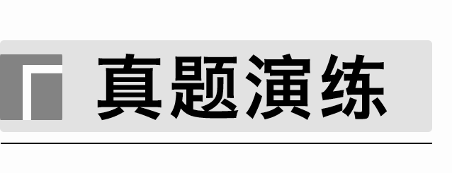

1．(2023·江苏，11)室温下，探究0.1 mol·L－1 FeSO4溶液的性质，下列实验方案能达到探究目的的是(　　)

|  |  |  |
| --- | --- | --- |
| 选项 | 探究目的 | 实验方案 |
| A | 溶液中是否含有Fe3＋ | 向2 mL FeSO4溶液中滴加几滴新制氯水，再滴加KSCN溶液，观察溶液颜色变化 |
| B | Fe2＋是否有还原性 | 向2 mL FeSO4溶液中滴加几滴酸性KMnO4溶液，观察溶液颜色变化 |
| C | Fe2＋是否水解 | 向2 mL FeSO4溶液中滴加2～3滴酚酞试液，观察溶液颜色变化 |
| D | Fe2＋能否催化H2O2分解 | 向2 mL 5% H2O2溶液中滴加几滴FeSO4溶液，观察气泡产生情况 |

2．(2022·江苏，11)室温下，下列实验探究方案不能达到探究目的的是(　　)

|  |  |  |
| --- | --- | --- |
| 选项 | 探究方案 | 探究目的 |
| A | 向盛有FeSO4溶液的试管中滴加几滴KSCN溶液，振荡，再滴加几滴新制氯水，观察溶液颜色变化 | Fe2＋具有还原性 |
| B | 向盛有SO2水溶液的试管中滴加几滴品红溶液，振荡，加热试管，观察溶液颜色变化 | SO2具有漂白性 |
| C | 向盛有淀粉-KI溶液的试管中滴加几滴溴水，振荡，观察溶液颜色变化 | Br2的氧化性比I2的强 |
| D | 用pH计测量醋酸、盐酸的pH，比较溶液pH大小 | CH3COOH是弱电解质 |

3．(2020·江苏，13)根据下列实验操作和现象所得到的结论正确的是(　　)

|  |  |  |
| --- | --- | --- |
| 选项 | 实验操作和现象 | 结论 |
| A | 向淀粉溶液中加适量20%H2SO4溶液，加热，冷却后加NaOH溶液至中性，再滴加少量碘水，溶液变蓝 | 淀粉未水解 |
| B | 室温下，向0.1 mol·L－1 HCl溶液中加入少量镁粉，产生大量气泡，测得溶液温度上升 | 镁与盐酸反应放热 |
| C | 室温下，向浓度均为0.1 mol·L－1的BaCl2和CaCl2混合溶液中加入Na2CO3溶液，出现白色沉淀 | 白色沉淀是BaCO3 |
| D | 向0.1 mol·L－1 H2O2溶液中滴加0.01 mol·L－1 KMnO4溶液，溶液褪色 | H2O2具有氧化性 |

4．(2023·辽宁，4)下列鉴别或检验不能达到实验目的的是(　　)

A．用石灰水鉴别Na2CO3与NaHCO3

B．用KSCN溶液检验FeSO4是否变质

C．用盐酸酸化的BaCl2溶液检验Na2SO3是否被氧化

D．加热条件下用银氨溶液检验乙醇中是否混有乙醛

5．(2023·湖南，7)取一定体积的两种试剂进行反应，改变两种试剂的滴加顺序(试剂浓度均为0.1 mol·L－1)，反应现象没有明显差别的是(　　)

|  |  |  |
| --- | --- | --- |
| 选项 | 试剂① | 试剂② |
| A | 氨水 | AgNO3溶液 |
| B | NaOH溶液 | Al2(SO4)3溶液 |
| C | H2C2O4溶液 | 酸性KMnO4溶液 |
| D | KSCN溶液 | FeCl3溶液 |

6．(2023·浙江1月选考，16)探究铁及其化合物的性质，下列方案设计、现象和结论都正确的是(　　)

|  |  |  |  |
| --- | --- | --- | --- |
| 选项 | 实验方案 | 现象 | 结论 |
| A | 向FeCl2溶液中加入Zn片 | 短时间内无明显现象 | Fe2＋的氧化能力比Zn2＋弱 |
| B | 向Fe2(SO4)3溶液中滴加KSCN溶液，再加入少量K2SO4固体 | 溶液先变成血红色后无明显变化 | Fe3＋与SCN－的反应不可逆 |
| C | 将食品脱氧剂样品中的还原铁粉溶于盐酸，滴加KSCN溶液 | 溶液呈浅绿色 | 食品脱氧剂样品中没有＋3价铁 |
| D | 向沸水中逐滴加5～6滴饱和FeCl3溶液，持续煮沸 | 溶液先变成红褐色再析出沉淀 | Fe3＋先水解得Fe(OH)3胶体，再聚集成Fe(OH)3沉淀 |

7．(2023·浙江6月选考，16)探究卤族元素单质及其化合物的性质，下列方案设计、现象和结论都正确的是(　　)

|  |  |  |  |
| --- | --- | --- | --- |
|  | 实验方案 | 现象 | 结论 |
| A | 往碘的CCl4溶液中加入等体积浓KI溶液，振荡 | 分层，下层由紫红色变为浅粉红色，上层呈棕黄色 | 碘在浓KI溶液中的溶解能力大于在CCl4中的溶解能力 |
| B | 用玻璃棒蘸取次氯酸钠溶液点在pH试纸上 | 试纸变白 | 次氯酸钠溶液呈中性 |
| C | 向2 mL 0.1 mol·L－1 AgNO3溶液中先滴加4滴0.1 mol·L－1KCl溶液，再滴加4滴0.1 mol·L－1 KI溶液 | 先产生白色沉淀，再产生黄色沉淀 | AgCl转化为AgI，AgI溶解度小于AgCl溶解度 |
| D | 取两份新制氯水，分别滴加AgNO3溶液和淀粉-KI溶液 | 前者有白色沉淀，后者溶液变蓝色 | 氯气与水的反应存在限度 |

8．(2023·新课标卷，11)根据实验操作及现象，下列结论中正确的是(　　)

|  |  |  |
| --- | --- | --- |
| 选项 | 实验操作及现象 | 结论 |
| A | 常温下将铁片分别插入稀硝酸和浓硝酸中，前者产生无色气体，后者无明显现象 | 稀硝酸的氧化性比浓硝酸强 |
| B | 取一定量Na2SO3样品，溶解后加入BaCl2溶液，产生白色沉淀。加入浓HNO3，仍有沉淀 | 此样品中含有SO |
| C | 将银和AgNO3溶液与铜和Na2SO4溶液组成原电池。连通后银表面有银白色金属沉积，铜电极附近溶液逐渐变蓝 | Cu的金属性比Ag强 |
| D | 向溴水中加入苯，振荡后静置，水层颜色变浅 | 溴与苯发生了加成反应 |

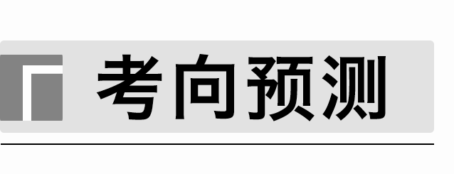

1．为确定下列久置于空气中的物质是否变质，所选检验试剂(括号内物质)能达到目的的是(　　)

A．NaOH溶液[Ba(OH)2溶液]

B．漂粉精(Na2CO3溶液)

C．氯水(AgNO3溶液)

D．Na2SO3溶液(BaCl2溶液)

2．检验下列物质所选用的试剂正确的是(　　)

|  |  |  |
| --- | --- | --- |
| 选项 | 待检验物质(或离子) | 所用试剂 |
| A | 溶液中的SO | BaCl2溶液 |
| B | Na2CO3溶液中的NaOH | 酚酞溶液 |
| C | 有机废水中的酚类 | FeCl3溶液 |
| D | 环己烯中的甲苯 | 酸性高锰酸钾溶液 |

3．下列除杂或鉴别方法利用了氧化还原反应的是(　　)

A．用CuSO4溶液除去乙炔中的H2S

B．用酸性KMnO4溶液除去CO2中的SO2

C．用焰色试验鉴别NaCl溶液和KCl溶液

D．用盐酸鉴别Na2CO3固体和NaOH固体

4．(2023·海安高级中学高三下学期模拟)根据下列实验操作和现象所得到的结论正确的是(　　)

|  |  |  |
| --- | --- | --- |
| 选项 | 实验操作和现象 | 结论 |
| A | 向淀粉-KI溶液中通入过量Cl2，溶液颜色最终为无色 | 氯气不能氧化I－ |
| B | 向Ba(NO3)2溶液中持续通入SO2，产生白色沉淀 | 该沉淀为BaSO4 |
| C | 向葡萄糖溶液中滴加酸性KMnO4溶液，KMnO4溶液紫色褪去 | 葡萄糖中含有醛基 |
| D | 测定同温度同浓度的CH3COONH4溶液和NaCl溶液的pH，两者pH相等 | 该条件下两种溶液中水的电离程度相等 |

5．(2023·江苏省决胜新高考高三4月大联考)根据下列实验操作和现象所得到的结论正确的是(　　)

|  |  |  |
| --- | --- | --- |
| 选项 | 实验操作和现象 | 结论 |
| A | 向Cu(OH)2固体中分别滴加盐酸和氨水；向Al(OH)3固体中分别滴加盐酸和烧碱溶液，固体均溶解 | Cu(OH)2和Al(OH)3均为两性氢氧化物 |
| B | 取5 mL 0.1 mol·L－1 KI溶液于试管中，加入1 mL 0.1 mol·L－1 FeCl3溶液，充分反应后滴入5滴KSCN溶液，溶液变红色 | KI与FeCl3的反应存在一定的限度 |
| C | 向浓度均为0.05 mol·L－1的NaI、NaCl混合溶液中滴加少量同浓度AgNO3溶液，有黄色沉淀生成 | *K*sp(AgI)＞*K*sp(AgCl) |
| D | 将溴乙烷、乙醇和烧碱的混合物加热，产生的气体直接通入酸性KMnO4溶液中，KMnO4溶液褪色 | 溴乙烷发生了消去反应 |

6．(2023·海安高级中学高三下学期阶段考试)室温下，下列实验探究方案能达到探究目的的是(　　)

|  |  |  |
| --- | --- | --- |
| 选项 | 探究方案 | 探究目的 |
| A | 一定温度下向某容器中充入HI气体，一段时间后压缩容器体积为原来的一半，观察气体颜色变化 | 气体压强增大使平衡正向移动 |
| B | 用pH计测量Mg(OH)2、Al(OH)3饱和溶液的pH，比较溶液pH大小 | Mg金属性比Al强 |
| C | 向NaBr溶液中滴加过量氯水，再加入淀粉-KI溶液，观察溶液颜色变化 | 氧化性：Cl2＞Br2＞I2 |
| D | 向两份等浓度、等体积的过氧化氢溶液中分别加入2滴等浓度的MnSO4溶液和CuSO4溶液，观察产生气泡的速率 | 催化能力：Mn2＋＞Cu2＋ |

7．(2023·海安高级中学高三下学期3月月考)室温下，下列实验探究方案能达到探究目的的是(　　)

|  |  |  |
| --- | --- | --- |
| 选项 | 探究方案 | 探究目的 |
| A | 向苯酚钠水溶液中通入CO2，观察溶液是否浑浊 | 苯酚的酸性比碳酸弱 |
| B | 向CO还原Fe2O3所得产物中加入稀盐酸，滴加KSCN溶液，观察颜色变化 | Fe2O3全部被还原 |
| C | 取4 mL乙醇，加入12 mL浓硫酸及少量沸石，迅速升温至170 ℃，将产生的气体直接通入2 mL酸性KMnO4溶液中，观察溶液是否褪色 | 乙醇消去反应的产物为乙烯 |
| D | 向丙烯醛中加入过量新制氢氧化铜悬浊液，加热至不再生成砖红色沉淀，静置，向上层清液滴加溴水，观察溴水是否褪色 | 丙烯醛中含有碳碳双键 |

8．(2023·江苏省百校高三下学期第三次联考)根据实验操作和现象所得到的结论正确的是(　　)

|  |  |  |
| --- | --- | --- |
| 选项 | 实验操作和现象 | 结论 |
| A | KNO3和KOH的混合溶液中加入铝粉并加热，管口放湿润的红色石蕊试纸，试纸变为蓝色 | NO被氧化为NH3 |
| B | 向20%麦芽糖溶液中加入少量稀硫酸，加热，再加入NaOH溶液调至碱性，再加入银氨溶液，水浴加热，出现银镜 | 麦芽糖水解产物具有还原性 |
| C | 室温下，测定浓度均为0.1 mol·L－1的CH3COONa与HCOONa溶液的pH，CH3COONa溶液的pH大 | 结合H＋的能力：CH3COO－＞HCOO－ |
| D | 向饱和Na2CO3溶液中加入少量BaSO4粉末搅拌，过滤，向洗净的沉淀中加入稀盐酸，有气体放出 | *K*sp(BaSO4)＞*K*sp(BaCO3) |